Математика 7класс
13.04.2020.
Тема: Повторение по пройденным темам.
Внимание! На все вопросы возможен только один правильный ответ.
- Определите следующее число: 12326, 12327, 12328, …
А) 12324
Б) 12329
В) 12239
Г) 12229

- Рассмотрите картинку. Отметьте НЕВЕРНОЕ утверждение.

А) Шарик расположен в левом верхнем углу.
Б) Кот находится в центре.
В) Чашка находится в центре.
Г) Яблоко и шапка находятся внизу.

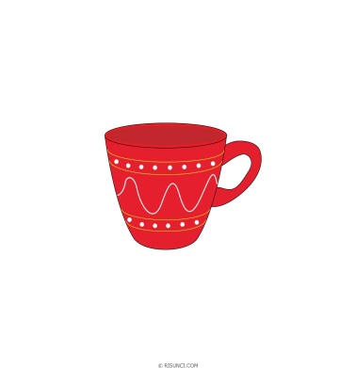
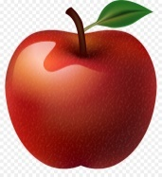

- Найти решение числового выражения: 255 ⦁ 3 = ?

А) 625
Б) 765
С) 685
Д) 555

